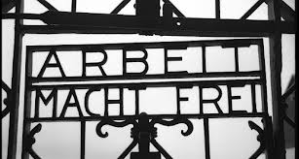
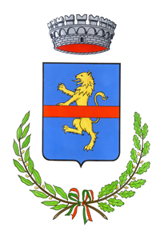
Comune di Carmignano


GIORNO della
MEMORIA 2015
per non dimenticare

Sabato 31 gennaio ore 16.30
Carmignano, Sala Consiliare

Piazza V. Emanuele, 1
ore 16.30 - Incontro con Kitty Braun Falaschi,
sopravvissuta ai lager nazisti di Ravensbrück e Bergen Belsen
Iniziativa promossa dal Comune di Carmignano in collaborazione con la
Fondazione Museo della Deportazione e Resistenza di Prato

Lunedì 26 gennaio ore 21.15
Spazio Giovani Comeana

p.zza C. Battisti, 18
Proiezione del film di Francesco Rosi
“La tregua”

Quattro soldati a cavallo dell'Armata Rossa giungono ad Auschwitz ricoperta di neve ed abbandonata dai nazisti in fuga e ai loro occhi appare uno spettacolo sconvolgente: centinaia di poveri esseri umani ridotti a larve, che si aggirano smarriti tra i reticolati. Inizia così La tregua, il bel film di Francesco Rosi, da poco scomparso, tratto dal celebre romanzo di Primo Levi con John Turturro, nei panni del romanziere, che racconta il lungo viaggio di ritorno da Auschwitz all'Italia di un gruppo di italiani scampati ai forni crematori, superstiti, affamati e spinti dal desiderio irresistibile di rientrare nelle loro case. Il viaggio, cominciato il 27 gennaio 1945, si concluderà il 19 ottobre a Torino, dopo l'attraversamento di Polonia, Romania, Ungheria, Austria e Germania.

Alle iniziative interverranno: Doriano Cirri Sindaco di Carmignano | Sofia Toninelli Assessore alla formazione e Università

LA CITTADINANZA
E’ INVITATA A PARTECIPARE

